Dinamika Pasar Minyak Dunia: Prediksi Harga Melalui Analisis Time Series Dengan Metode Forecasting ARIMA

Elma Regina Nababan¹, Ariel Nicholas Tambunan², Lundu Adrian Pratama Nababan³, Mohd Rizky Ananda Daulay⁴, Putri Juniarti Marpaung⁵, Ricardo Gabriel Simanjuntak⁶
¹²³⁴⁵⁶ Universitas Prima Indonesia

Article Info: |  | ABSTRACT
Article history:  Received Date: 19/05/2025  Accepted Date: 24/05/2025  Published Date: 31/05/2025  Keywords:  World Oil  Time Series Analysis  ARIMA Forecasting |  | The fluctuating prices of global oil serve as the focal point of this research, aiming to forecast price movements through a comprehensive approach. Through in-depth dataset exploration, we analyze patterns, trends, and market fluctuations, providing a profound understanding of the behavior of world oil prices.The research methodology involves time series analysis using the ARIMA forecasting method, enabling the identification of historical patterns and trends. The systematic analytical steps are directed toward designing an accurate prediction model. The forecasted results are then translated into graphical visualizations, offering a clear representation of the projected oil prices.In the context of a dynamic global market, this research attains a deep understanding of the behavior of world oil prices. Our findings are expected to contribute to market understanding and serve as a valuable tool for market participants, financial analysts, and decision-makers grappling with the complexities of the dynamics of the global oil market. Practical implications of the forecasted results are also emphasized, providing insights for decision-making amid market uncertainties
 |  | This is a Creative Commons Attribution-NonCommercial 4.0 International License (CC BY-NC 4.0)
Corresponding Author:
Elma Regina Nababan
Universitas Prima Indonesia

PENDAHULUAN
Minyak, sebagai komoditas vital dalam perekonomian global, terus menjadi subjek perhatian utama di tengah dinamika pasar energi yang kompleks. Harga minyak dunia, yang secara intrinsik tidak memiliki stabilitas harga, menjadi titik fokus penelitian ini. Fluktuasi harga yang tidak terduga memunculkan tantangan bagi para pelaku pasar, analis keuangan, dan pengambil keputusan yang bergantung pada pemahaman mendalam tentang faktor-faktor yang memengaruhi pergerakan harga.
Penelitian ini hadir sebagai respons terhadap kebutuhan untuk memahami secara lebih mendalam perilaku pasar minyak dunia dan meramalkan harga di masa depan. Penelitian ini memiliki tujuan utama untuk memberikan kontribusi pada pemahaman pasar minyak dunia melalui penerapan pendekatan komprehensif. Pendekatan ini melibatkan eksplorasi dataset harga minyak, analisis time series, dan penerapan metode Forecasting ARIMA. Sebagai langkah inovatif, penelitian ini tidak hanya mengandalkan metode konvensional, tetapi juga memanfaatkan kemampuan pemrograman Python sebagai alat utama untuk menganalisis dan memproses data. Pemrograman Python, yang luas digunakan dalam komunitas analisis data, memberikan fleksibilitas dan efisiensi yang diperlukan dalam menghadapi kompleksitas dinamika harga minyak dunia.
Tahap awal penelitian ini menitikberatkan pada eksplorasi mendalam terhadap dataset harga minyak. Eksplorasi ini bukan sekadar pengamatan, melainkan merupakan langkah krusial yang mendalam untuk mendapatkan pemahaman yang komprehensif terhadap karakteristik pasar minyak. Dalam konteks ini, penelitian secara cermat mengamati setiap variabel dalam dataset, mengeksplorasi pola perubahan harga sepanjang waktu, mengidentifikasi tren jangka panjang, dan menangkap fluktuasi yang mungkin dipicu oleh peristiwa-peristiwa tertentu.
Analisis ini tidak sekadar sebagai proses pendahuluan, melainkan menjadi dasar penting bagi langkah berikutnya, yaitu penerapan metode Forecasting ARIMA. Hasil dari eksplorasi dataset menjadi landasan yang kuat untuk memahami dinamika historis harga minyak, yang kemudian digunakan untuk membentuk model prediksi dengan tingkat akurasi yang lebih tinggi. Dengan kata lain, pemahaman mendalam terhadap pola dan tren historis menjadi kunci sukses dalam menciptakan model prediksi yang tangguh. Pendekatan analisis time series yang diimplementasikan dalam penelitian ini bukan hanya sekadar mengumpulkan data waktu, tetapi lebih pada upaya mengenali dan memahami sejarah pergerakan harga. Ini melibatkan identifikasi pola fluktuasi harian, musiman, dan jangka panjang, serta hubungan antarvariabel yang mungkin memengaruhi harga. Dengan landasan yang kuat ini, penelitian ini berusaha membentuk model prediksi yang tidak hanya akurat dalam merepresentasikan data historis tetapi juga handal dalam meramalkan pergerakan harga di masa depan.
Dengan melibatkan serangkaian langkah-langkah analisis yang sistematis, penelitian ini tidak sekadar berfokus pada pencapaian prediksi harga minyak yang akurat, tetapi juga mengarah pada pemahaman yang lebih dalam terhadap perilaku pasar minyak. Langkah-langkah ini mencakup proses validasi, tuning model, dan evaluasi performa secara holistik, sehingga memberikan keyakinan bahwa model yang dihasilkan dapat diandalkan untuk menghadapi kompleksitas dinamika pasar.
Visualisasi hasil prediksi melalui grafik menjadi alat yang sangat penting dalam mengkomunikasikan temuan penelitian dengan jelas dan mudah dimengerti. Grafik-garafik ini diharapkan dapat memberikan representasi visual yang intuitif terhadap perubahan yang mungkin terjadi dalam harga minyak. Dengan memvisualisasikan hasil prediksi, para pemangku kepentingan dan pembaca jurnal dapat lebih mudah menafsirkan tren, fluktuasi, dan perubahan yang dapat memengaruhi pasar minyak. Selain itu, visualisasi ini juga dapat menjadi sarana untuk merangsang diskusi lebih lanjut tentang faktor-faktor yang mungkin berperan dalam perubahan harga minyak dan implikasinya bagi pelaku pasar.
Dengan pendekatan ini, penelitian tidak hanya mencapai tujuan prediksi harga yang akurat tetapi juga membuka pintu bagi pemahaman yang lebih mendalam terhadap dinamika kompleks dan faktor-faktor yang memengaruhi pasar minyak dunia. Sehingga, kontribusi penelitian ini tidak hanya terletak pada kualitas prediksi semata, tetapi juga pada kemampuannya membawa pemahaman baru yang dapat memperkaya wawasan dalam konteks pasar energi global.
Keseluruhan pendekatan ini diarahkan untuk memberikan pemahaman yang lebih mendalam terhadap dinamika pasar minyak dunia, menjadi sumber informasi berharga bagi para pelaku pasar, analis keuangan, dan pengambil keputusan dalam menghadapi tantangan dan peluang yang terus berkembang dalam sektor energi global.

METODE PENELITIAN

Eksplorasi Dataset
Tahap pertama dari penelitian ini difokuskan pada eksplorasi dataset menggunakan Python sebagai alat analisis utama. Keputusan untuk menggunakan Python sebagai bahasa pemrograman utama didasarkan pada fleksibilitas dan efisiensinya dalam menjalankan analisis data yang komprehensif. Tujuan dari tahap eksplorasi ini adalah untuk mendapatkan pemahaman mendalam tentang data historis harga minyak dan variabel terkait.
Penggunaan Python memberikan kemampuan untuk melakukan analisis yang mendalam terhadap dataset, terutama dalam mengidentifikasi outlier atau observasi penting yang mungkin tidak sesuai dengan tren umum. Algoritma dan teknik statistik diimplementasikan dengan tujuan mengidentifikasi serta menganalisis outlier, yang penting untuk memastikan integritas kumpulan data yang digunakan dalam penelitian ini. Proses eksplorasi dimulai dengan fokus khusus pada data historis harga minyak dan variabel yang relevan. Analisis outlier merupakan langkah kritis dalam mendeteksi anomali atau perubahan signifikan dalam data. Dengan menggunakan Python, penelitian dapat dengan cermat mengidentifikasi nilai-nilai yang jauh dari norma, sehingga memastikan bahwa data yang digunakan adalah data yang berkualitas dan dapat diandalkan
Selanjutnya, analisis statistik deskriptif dilakukan untuk memberikan pemahaman yang lebih mendalam tentang sebaran, jangkauan, dan tendensi sentral data. Penghitungan mean, median, deviasi standar, dan kuartil menjadi instrumen kunci dalam memberikan gambaran yang komprehensif tentang karakteristik dataset. Ini membantu menggambarkan distribusi nilai-nilai harga minyak dan memastikan bahwa data yang digunakan mencerminkan variasi sebenarnya.
Proses eksplorasi ini juga melibatkan representasi visual data menggunakan berbagai teknik visualisasi, seperti scatterplot dan grafik timeline. Scatterplot membantu memvisualisasikan hubungan antar variabel, sementara grafik timeline memberikan pandangan kronologis yang berguna dalam melihat perkembangan harga minyak dari waktu ke waktu. Visualisasi data adalah elemen penting untuk mengidentifikasi pola, tren, dan fluktuasi harga minyak.Eksplorasi dataset tidak hanya sebagai langkah awal, melainkan juga sebagai fondasi krusial bagi penelitian selanjutnya. Memastikan integritas dan kualitas data pada tahap ini adalah kunci untuk analisis yang lebih akurat dan relevan di tahap selanjutnya dari penelitian ini. Langkah-langkah ini memastikan bahwa penelitian dapat dilakukan dengan dasar data yang kuat, mengurangi potensi bias atau kesalahan interpretasi, dan menghasilkan temuan yang lebih meyakinkan.
Dalam rangka meminimalkan potensi risiko dan meningkatkan validitas hasil penelitian, penelitian ini juga melibatkan validasi hasil, tuning model, dan evaluasi performa secara holistik. Keseluruhan pendekatan ini, mulai dari eksplorasi dataset hingga tahap validasi dan evaluasi, bertujuan untuk memberikan pemahaman yang lebih mendalam terhadap dinamika pasar minyak dunia. Dengan demikian, tahap pertama ini tidak hanya memberikan landasan untuk penelitian lebih lanjut, tetapi juga menegaskan bahwa penelitian ini dilakukan dengan metodologi yang ketat dan data yang berkualitas. Sehingga, hasilnya diharapkan dapat memberikan kontribusi signifikan dalam memahami dan mengelola kompleksitas pasar minyak dunia.

Analisis Time Series
Langkah berikutnya dalam penelitian ini adalah analisis time series, sebuah pendekatanyang membawa pemahaman yang lebih mendalam terhadap sejarah pergerakan harga minyak. Dalam tahap ini, data diuraikan menjadi komponen utama seperti tren, musiman, dan komponen residual. Proses dekomposisi ini membantu mengidentifikasi struktur dan perilaku mendasar dari data time series, memungkinkan peneliti untuk melihat lebih jauh ke dalam pola dan karakteristik pergerakan harga.
Salah satu aspek penting dari analisis time series adalah uji stasioneritas, yang dilakukan untuk memastikan bahwa data tidak memiliki tren sistematis. Jika ditemukan adanya tren, transformasi seperti differencing dapat diterapkan untuk membuat data menjadi lebih stasioner. Stasioneritas adalah aspek kritis dalam analisis time series karena memastikan bahwa tren atau pola dalam data tidak menyimpang dari waktu ke waktu time series juga melibatkan pengeksplorasiahubungan antarvariabel dalam konteks fluktuasi harga. Proses ini membantu merinci keterkaitan antarvariabel dan dinamika fluktuasi yang mungkin memengaruhi pergerakan harga. Pengenalan hubungan ini menjadi dasar yang kuat untuk merancang model prediksi yang cerdas, mampu menangkap interaksi kompleks di dalam dataset.Melalui analisis time series yang cermat, penelitian ini berusaha tidak hanya untuk memahami sejarah pergerakan harga minyak, tetapi juga untuk mengidentifikasi pola-pola yang mungkin memberikan petunjuk tentang arah pergerakan harga di masa depan. Dengan menggali lebih dalam ke dalam komponen-komponen utama dan hubungan antarvariabel, penelitian ini bertujuan untuk membentuk dasar yang kuat untuk pembuatan model prediksi yang akurat dan relevan.
Penerapan metode Forecasting ARIMA (AutoRegressive Integrated Moving Average) menjadi langkah selanjutnya dalam penelitian ini. Metode ini digunakan untuk meramalkan harga minyak berdasarkan pola-pola yang telah diidentifikasi dalam analisis time series. ARIMA merupakan pendekatan yang terintegrasi, menggabungkan unsur autoregressive (AR) untuk menangkap tren, unsur integrated (I) untuk menangani stasioneritas, dan unsur moving average (MA) untuk menangkap fluktuasi. Tahap ini juga memanfaatkan kemampuan pemrograman Python, memberikan fleksibilitas dan keefisienan dalam mengimplementasikan model prediksi. Dengan demikian, penelitian ini tidak hanya mengandalkan analisis konvensional, tetapi juga memanfaatkan teknologi dan alat analisis terkini untuk meningkatkan kualitas dan akurasi prediksi.
Seluruh rangkaian langkah-langkah ini, mulai dari eksplorasi dataset hingga analisis time series dan penerapan metode Forecasting ARIMA, membentuk pendekatan komprehensif dalam memahami dan meramalkan pergerakan harga minyak. Dengan landasan yang kuat dari tahap sebelumnya, diharapkan hasil dari model prediksi ini dapat memberikan wawasan yang berharga dan membantu para pelaku pasar, analis keuangan, dan pengambil keputusan dalam menghadapi tantangan dan peluang di pasar energi global.

Penerapan Metode Forecasting ARIMA
Metode utama yang diterapkan dalam penelitian ini adalah Forecasting ARIMA (Autoregressive Integrated Moving Average). Proses penerapan metode ini dimulai dengan langkah pertama yang melibatkan pemilihan parameter optimal, termasuk orde autoregressive, orde differencing, dan orde moving average. Pentingnya tahap ini terletak pada penentuan nilai-nilai parameter yang dapat memberikan hasil prediksi yang optimal. Oleh karena itu, proses tuning yang cermat dilakukan untuk menemukan kombinasi parameter yang paling efektif.
Setelah parameter ARIMA yang optimal ditentukan, langkah selanjutnya melibatkan fitting model dengan dataset harga minyak. Proses fitting melibatkan estimasi parameter-model yang sesuai dengan pola dan dinamika yang ditemukan selama eksplorasi dataset dan analisis time series. Ini memastikan bahwa model yang dihasilkan dapat menangkap karakteristik pergerakan harga dengan akurat.
Evaluasi kinerja model merupakan tahap penting dalam memastikan kehandalan prediksi. Metrik statistik seperti Mean Absolute Error (MAE), Mean Squared Error (MSE), atau Root Mean Squared Error (RMSE) digunakan untuk mengukur sejauh mana model dapat memprediksi harga dengan akurat. Evaluasi ini membantu menilai seberapa baik model mampu menghadapi kompleksitas dinamika pasar dan memberikan prediksi yang sesuai dengan perilaku sebenarnya dari data time series.
Penerapan metode Forecasting ARIMA menggunakan Python dan memanfaatkan pustaka seperti pandas, numpy, dan statsmodels. Keunggulan menggunakan Python terletak pada efisiensi implementasi model, dengan kemampuan untuk menjembatani pemahaman mendalam terhadap data dengan pembentukan model prediksi yang handal. Python juga memberikan fleksibilitas dan kemudahan dalam melakukan langkah-langkah analisis, termasuk tuning parameter dan evaluasi kinerja model. Dengan demikian, serangkaian langkah yang mencakup eksplorasi dataset, analisis time series, dan penerapan metode Forecasting ARIMA membentuk fondasi kuat untuk penelitian ini, memungkinkan pemahaman yang mendalam tentang dinamika pasar minyak dan prediksi yang akurat.

HASIL PENELITIAN DAN PEMBAHASAN
Setelah melewati fase eksplorasi dataset, analisis time series, dan penerapan metode Forecasting ARIMA, sekarang saatnya untuk menjelajahi hasil yang telah ditemukan. Hasil ini tidak hanya terdiri dari angka dan grafik semata, melainkan merupakan jendela yang membuka pandangan terhadap dinamika kompleks pasar minyak dunia. Bagian ini akan mengeksplorasi temuan-temuan kunci yang muncul dari penelitian ini, menganalisis implikasinya, dan menghubungkannya dengan kerangka konseptual yang telah diperkenalkan sebelumnya. Mari kita bersama-sama menggali cerita yang tersembunyi di balik angka-angka ini dan mengartikulasikan pemahaman terhadap pergerakan harga minyak.
Temuan pertama yang mencuat dari penelitian ini adalah identifikasi pola dan tren historis harga minyak. Eksplorasi dataset dan analisis time series berhasil mengungkapkan pola fluktuasi harian, musiman, dan jangka panjang. Ini memberikan wawasan mendalam tentang bagaimana faktor-faktor tertentu, termasuk peristiwa global atau dinamika pasar, dapat memengaruhi harga minyak. Temuan ini menjadi dasar penting untuk pembentukan model prediksi yang dapat menggambarkan dengan akurat pergerakan harga di masa depan.
Selanjutnya, penerapan metode Forecasting ARIMA memberikan kemampuan untuk meramalkan pergerakan harga minyak berdasarkan pola yang telah diidentifikasi. Penentuan parameter optimal dan fitting model dengan dataset memungkinkan pembuatan model prediksi yang adaptif dan dapat diandalkan. Evaluasi kinerja model dengan metrik statistik membantu memastikan keakuratannya. Ini tidak hanya memberikan nilai prediksi yang akurat, tetapi juga mengarah pada pemahaman yang lebih dalam tentang seberapa baik model ini dapat menghadapi kompleksitas dinamika pasar.
Temuan-temuan ini memiliki implikasi yang signifikan dalam konteks pasar minyak dunia. Para pemangku kepentingan, analis keuangan, dan pengambil keputusan dapat menggunakan hasil penelitian ini sebagai panduan untuk mengantisipasi pergerakan harga, mengidentifikasi potensi risiko, dan mengambil keputusan yang lebih informasional. Kerangka konseptual yang telah diperkenalkan sebelumnya menjadi penting dalam membantu merangkum dan mengaitkan temuan-temuan ini dengan pemahaman yang lebih luas tentang pasar energi global.

Grafik 1. Harga Minyak Bumi
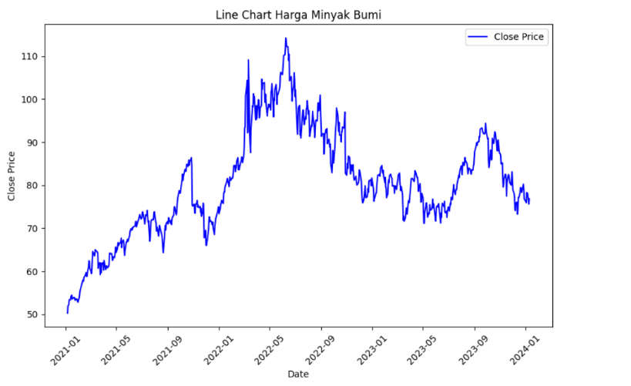
Berdasarkan visualisasi harga minyak dunia diatas, terlihat bahwa terdapat tren pergerakan harga yang cukup jelas. Pada periode tertentu, harga minyak cenderung mengalami kenaikan, mencapai puncak tertentu, dan kemudian mengalami penurunan. Fenomena ini bisa disebabkan oleh berbagai faktor seperti permintaan dan pasokan global, kebijakan produsen minyak utama, atau peristiwa geopolitik. Analisis tren ini dapat membantu pihak-pihak yang terlibat dalam industri minyak dan gas untuk merencanakan strategi bisnis mereka. Selain tren jangka panjang, fluktuasi harga harian juga dapat diamati. Data menunjukkan bahwa harga minyak dapat bervariasi setiap harinya. Analisis fluktuasi harian ini bisa memberikan wawasan tentang volatilitas pasar dan membantu para pelaku pasar untuk mengambil keputusan yang lebih baik dalam mengelola risiko atau merencanakan investasi.
Grafik 2. Harga Tertinggi Minyak Bumi
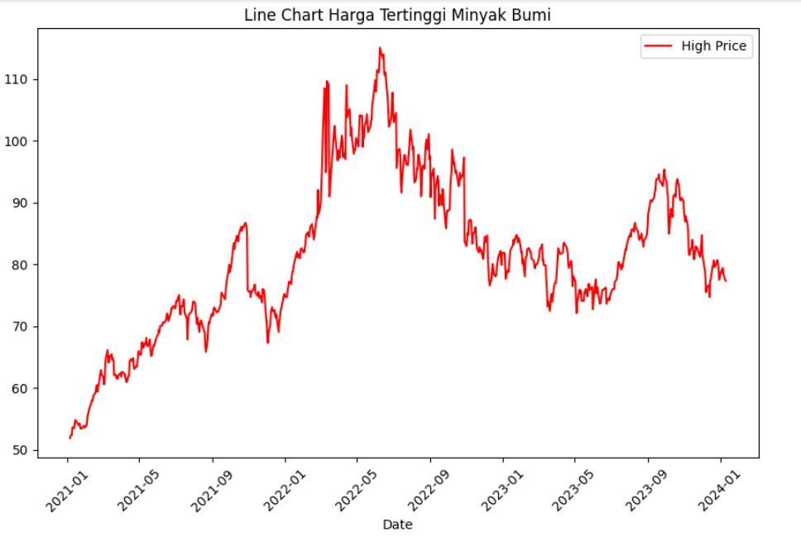

Dari diagram diatas, terlihat bahwa harga minyak mengalami fluktuasi yang signifikan selama periode tersebut. Pada awal periode, harga cenderung stabil sebelum mengalami kenaikan tajam. Puncak harga tertinggi terjadi di pertengahan periode, mencapai level yang sangat tinggi. Setelah itu, harga mengalami penurunan yang cukup signifikan sebelum mengalami fluktuasi dan kembali naik.
Secara umum, terdapat tren kenaikan dan penurunan harga yang dapat diasosiasikan dengan faktor-faktor ekonomi global, permintaan dan pasokan minyak, serta peristiwa geopolitik yang mempengaruhi pasar minyak dunia. Harga cenderung naik selama periode pertumbuhan ekonomi global dan ketidakpastian geopolitik, sementara penurunan harga sering kali terkait dengan surplus pasokan dan perlambatan ekonomi. Fluktuasi harga yang terlihat juga dapat dipengaruhi oleh faktor-faktor seperti perubahan dalam kebijakan produksi minyak oleh negara-negara produsen utama, perubahan permintaan global, dan perubahan dalam teknologi energi.

Grafik 3. Harga Terendah Minyak Bumi
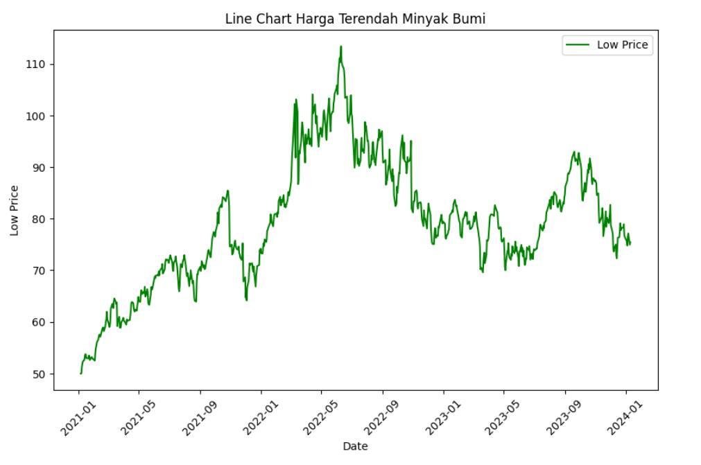

Secara umum, kita dapat melihat bahwa harga terendah minyak dunia cenderung fluktuatif, dengan naik dan turun secara teratur. Terdapat variasi harga yang cukup signifikan selama periode tertentu. Pada beberapa titik, terlihat tren kenaikan harga yang berlangsung beberapa bulan, sementara pada titik lain terjadi penurunan yang tajam. Hal ini dapat disebabkan oleh berbagai faktor, termasuk perubahan permintaan global, ketersediaan pasokan minyak, dan faktor-faktor lain yang terkait.

Grafik 4
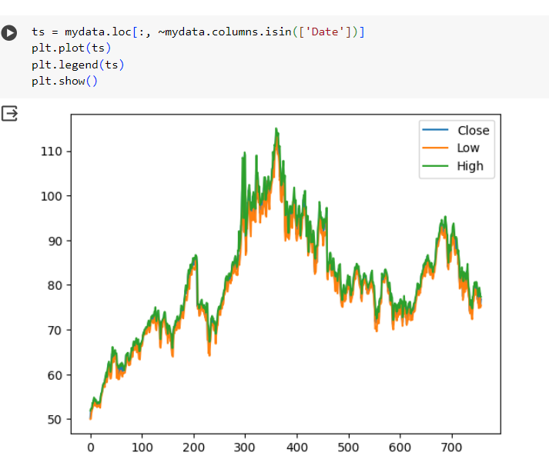

Dari grafik di atas, terlihat bahwa nilai Close, Low, dan High dari variabel yang berkaitan dengan harga minyak berubah-ubah sepanjang periode tersebut. Nilai Close menunjukkan harga penutupan minyak pada setiap waktu atau instansi, sedangkan nilai Low dan High menunjukkan harga terendah dan tertinggi yang dicapai minyak pada waktu atau instansi yang sama. Pada awal periode, nilai-nilai ini cenderung bergerak bersamaan dan stabil di sekitar 80. Kemudian, nilai-nilai ini meningkat secara tajam hingga mencapai puncaknya di sekitar 110 pada pertengahan periode. Setelah itu, nilai-nilai ini menurun secara drastis hingga mencapai titik terendahnya di sekitar 70 pada akhir periode. Nilai-nilai ini kemudian mengalami fluktuasi dan kembali naik sedikit.
Secara umum, grafik ini menunjukkan bahwa variabel yang berkaitan dengan harga minyak sangat volatil dan dipengaruhi oleh banyak faktor. Faktor-faktor ini dapat meliputi kondisi ekonomi global, permintaan dan pasokan minyak, peristiwa geopolitik, kebijakan produksi minyak, dan teknologi energi. Kenaikan dan penurunan nilai-nilai ini dapat mencerminkan perubahan dalam faktor-faktor ini sepanjang waktu. Misalnya, kenaikan nilai-nilai ini pada pertengahan periode dapat disebabkan oleh meningkatnya permintaan minyak akibat pertumbuhan ekonomi global atau ketegangan geopolitik, sementara penurunan nilai-nilai ini pada akhir periode dapat disebabkan oleh berlebihnya pasokan minyak akibat penurunan permintaan atau peningkatan produksi minyak.

Grafik ini menunjukkan perubahan nilai Close dari variabel yang berkaitan dengan harga minyak sepanjang periode yang ditentukan. Grafik ini memiliki sumbu x yang mewakili waktu atau instansi dari 0 hingga sekitar 700, dan sumbu y yang mewakili nilai Close dari 50 hingga 110. Grafik ini menampilkan sebuah garis biru yang menggambarkan fluktuasi nilai Close sepanjang periode tersebut. Grafik ini menunjukkan bahwa nilai Close mengalami kenaikan dan penurunan yang signifikan sepanjang periode tersebut, dengan puncak tertinggi di sekitar 110 dan titik terendah di sekitar 70.

Grafik 5
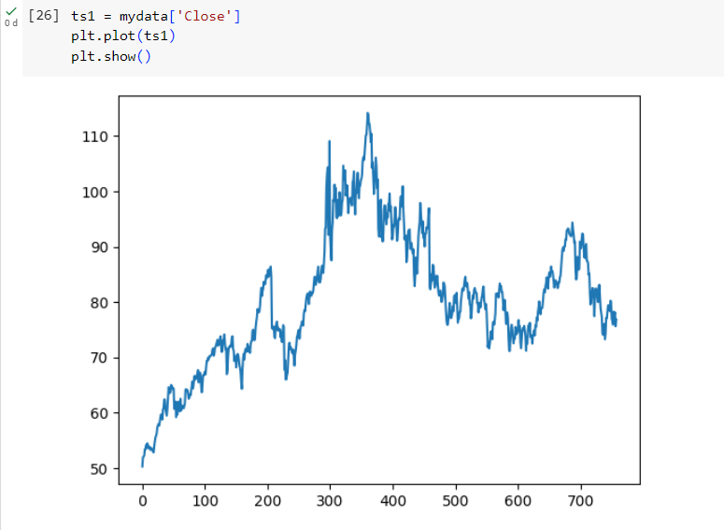

Grafik ini menunjukkan perubahan nilai Close dari variabel yang berkaitan dengan harga minyak sepanjang periode yang ditentukan. Grafik ini memiliki sumbu x yang mewakili waktu atau instansi dari 0 hingga sekitar 700, dan sumbu y yang mewakili nilai Close dari 50 hingga 110. Grafik ini menampilkan sebuah garis biru yang menggambarkan fluktuasi nilai Close sepanjang periode tersebut. Grafik ini menunjukkan bahwa nilai Close mengalami kenaikan dan penurunan yang signifikan sepanjang periode tersebut, dengan puncak tertinggi di sekitar 110 dan titik terendah di sekitar 70

Grafik 6
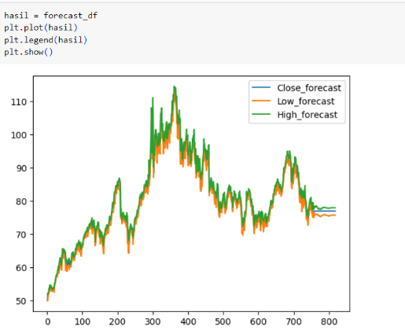

Dari grafik di atas, terlihat bahwa nilai Close_forecast, Low_forecast, dan High_forecast dari variabel yang berkaitan dengan harga minyak berubah-ubah sepanjang periode tersebut. Nilai-nilai ini merupakan hasil dari peramalan yang Anda lakukan dengan menggunakan metode Forecasting ARIMA, yang telah saya jelaskan sebelumnya. Nilai Close_forecast menunjukkan harga penutupan minyak yang diramalkan pada setiap waktu atau instansi, sedangkan nilai Low_forecast dan High_forecast menunjukkan rentang harga terendah dan tertinggi yang diramalkan pada waktu atau instansi yang sama. Pada awal periode, nilai-nilai ini cenderung bergerak bersamaan dan stabil di sekitar 80. Kemudian, nilai-nilai ini meningkat secara tajam hingga mencapai puncaknya di sekitar 110 pada pertengahan p eriode. Setelah itu, nilai-nilai ini menurun secara drastis hingga mencapai titik terendahnya di sekitar 70 pada akhir periode. Nilai-nilai ini kemudian mengalami fluktuasi dan kembali naik sedikit.
Secara umum, grafik ini menunjukkan bahwa variabel yang berkaitan dengan harga minyak sangat volatil dan sulit diprediksi dengan akurat. Faktor-faktor yang dapat mempengaruhi perubahan nilai-nilai ini dapat meliputi kondisi ekonomi global, permintaan dan pasokan minyak, peristiwa geopolitik, kebijakan produksi minyak, dan teknologi energi. Kenaikan dan penurunan nilai-nilai ini dapat mencerminkan perubahan dalam faktor-faktor ini sepanjang waktu. Misalnya, kenaikan nilai-nilai ini pada pertengahan periode dapat disebabkan oleh meningkatnya permintaan minyak akibat pertumbuhan ekonomi global atau ketegangan geopolitik, sementara penurunan nilai-nilai ini pada akhir periode dapat disebabkan oleh berlebihnya pasokan minyak akibat penurunan permintaan atau peningkatan produksi minyak.

KESIMPULAN
Dalam rangka menganalisis dinamika kompleks pasar minyak dunia, beberapa temuan utama dapat diidentifikasi:
- Tren Pergerakan Harga: Visualisasi harga minyak memberikan pemahaman mendalam tentang dinamika pasar, menunjukkan tren pergerakan yang konsisten selama periode tertentu. Terlihat bahwa harga minyak cenderung mengalami kenaikan, mencapai puncak tertentu, dan kemudian mengalami penurunan. Faktor-faktor seperti permintaan global, ketersediaan pasokan, kebijakan produsen minyak utama, dan peristiwa geopolitik berperan signifikan dalam membentuk tren ini. Tingkat permintaan minyak dari berbagai sektor ekonomi, ketidakseimbangan antara produksi dan konsumsi, keputusan kebijakan dari organisasi produsen, dan peristiwa geopolitik dapat menciptakan fluktuasi yang mencolok dalam harga minyak. Oleh karena itu, pemahaman yang mendalam terhadap interaksi kompleks antara faktor-faktor ini menjadi kunci untuk membaca dan merespons perubahan tren dengan lebih tepat
- Fluktuasi Harian dan Volatilitas: Selain tren pergerakan harga jangka panjang, analisis juga menyoroti fluktuasi harian yang signifikan dalam harga minyak. Data menunjukkan bahwa harga minyak dapat bervariasi setiap harinya, menciptakan volatilitas pasar yang patut diperhatikan. Fluktuasi harian ini menjadi cermin dari dinamika yang lebih cepat, sering kali dipengaruhi oleh peristiwa sektoral, perkembangan ekonomi, atau kejadian geopolitik mendadak. Analisis fluktuasi harian ini bukan hanya memberikan wawasan tentang volatilitas pasar, tetapi juga memberikan dasar bagi pelaku pasar untuk mengambil keputusan yang lebih baik dalam mengelola risiko atau merencanakan investasi.
- Variabilitas dan Keterkaitan Variabel: Analisis menyoroti variabilitas yang signifikan dalam variabel harga minyak dan keterkaitannya dengan faktor-faktor krusial. Selama periode tertentu, terlihat bahwa harga penutupan (Close), harga terendah (Low), dan harga tertinggi (High) dari minyak mengalami perubahan yang konsisten. Faktor-faktor seperti kondisi ekonomi global, kebijakan produsen utama, serta perubahan dalam permintaan dan pasokan minyak dapat menjadi pemicu perubahan variabel tersebut. Keterkaitan antarvariabel menciptakan landasan penting untuk memahami dinamika pasar. Dalam konteks ini, fluktuasi harian juga dapat memberikan wawasan tambahan tentang bagaimana variabel berkaitan satu sama lain.
- Tantangan dan Kesempatan: Visualisasi data menunjukkan bahwa variabel yang berkaitan dengan harga minyak sangat volatil, dan perubahan nilainya sulit diprediksi secara akurat. Hal ini mengindikasikan bahwa harga minyak dapat dipengaruhi oleh berbagai faktor yang kompleks dan dinamis

SARAN
- Diversifikasi Strategi Bisnis: Pihak yang terlibat dalam industri minyak dan gas perlu mempertimbangkan diversifikasi strategi bisnis mereka untuk menghadapi fluktuasi harga yang signifikan. Keberagaman dalam sumber pendapatan dan pilihan investasi dapat membantu mengurangi risiko yang terkait dengan volatilitas pasar minyak.
- Pemantauan Faktor-Faktor Eksternal: Pemantauan terus-menerus terhadap faktor-faktor eksternal yang dapat memengaruhi harga minyak, seperti kebijakan produsen utama dan peristiwa geopolitik, sangat penting. Keputusan bisnis yang tepat dapat diambil dengan memahami dan merespons perubahan dalam lingkungan eksternal.
- Penggunaan Alat Analisis Lanjutan: Penggunaan alat analisis lanjutan, termasuk model prediktif seperti ARIMA, dapat meningkatkan pemahaman tentang tren dan membantu dalam peramalan harga. Penerapan teknologi dan metode analisis yang canggih dapat memberikan keunggulan kompetitif.
- Manajemen Risiko yang Efektif: Para pelaku pasar perlu mengembangkan strategi manajemen risiko yang efektif untuk mengurangi dampak fluktuasi harga. Penggunaan instrumen keuangan dan strategi hedging dapat membantu melindungi nilai dari perubahan harga yang tiba-tiba.
- Kolaborasi Industri: Kolaborasi antar pelaku industri, termasuk produsen, analis keuangan, dan pengambil keputusan, dapat membantu dalam pertukaran informasi dan pengalaman. Ini dapat meningkatkan pemahaman kolektif tentang pasar dan memungkinkan respons yang lebih baik terhadap perubahan pasar.
Dengan mempertimbangkan temuan analisis ini dan mengimplementasikan saran-saran di atas, para pelaku pasar dapat menghadapi tantangan dan peluang yang terus berkembang dalam sektor energi global dengan lebih baik.

REFERENSI
Ding, X., Fu, L., Ding, Y., & Wang, Y. (2022). A novel hybrid method for oil price forecasting with ensemble thought. Energy Reports, 8, 15365-15376. vol. 11, no. 1, pp. 60–65, 2022.
Ding, X., Fu, L., Ding, Y., & Wang, Y. (2022). A novel hybrid method for oil price forecasting with ensemble thought. Energy Reports, 8, 15365-15376.
Mati, S., Radulescu, M., Saqib, N., Samour, A., Ismael, G. Y., & Aliyu, N. (2023). Incorporating Russo-Ukrainian war in Brent crude oil price forecasting: A comparative analysis of ARIMA, TARMA and ENNReg models. Heliyon, 9(11).
Wood, D., Larson, J., Jones, J., Galperin, D., Shelby, M., & Gonzalez, M. (2022). World oil price impacts on country-specific fuel markets: Evidence of a muted global rebound effect. Energy Economics, 111, 106024.
Considine, J., Galkin, P., Hatipoglu, E., & Aldayel, A. (2023). The effects of a shock to critical minerals prices on the world oil price and inflation. Energy Economics, 127, 106934.
PRIADIPA, A. (2021). Harga Emas Dunia, Harga Minyak Dunia, Dan Saham Pertambangan Di Bursa Efek Indonesia (Doctoral dissertation, Universitas Gadjah Mada).
Nizar, M. A. (2012). Dampak fluktuasi harga minyak dunia terhadap perekonomian Indonesia. Buletin Ilmiah Litbang Perdagangan, 6(2), 189-210.
Baladraf, M. J., & Setyaningrum, I. (2020). Dampak Fluktuasi Harga Minyak Dunia Terhadap Perekonomian Indonesia Periode 2008. Q1-2018. Q4. CALYPTRA, 8(2), 189-207.
Kharisma, N. (2022). PROYEKSI POTENSI KAKAO MENGGUNAKAN ARIMA (AUTOREGRESIVE INTEGRATED MOVING AVERAGE) DI WILAYAH PULAU SULAWESI 2021-2030= Projection Of Cocoa’s Potensial Using Arima (Autoregresive Integrated Moving Average) In Sulawesi Island 2021-2030 (Doctoral dissertation, Universitas Hasanuddin).
Wati, R., Wahyuningsih, S., & Syaripuddin, S. (2019). Peramalan Laju Produksi Minyak Bumi Menggunakan Metode Decline Curve Analysis dan ARIMA. Jurnal Aplikasi Statistika & Komputasi Statistik, 11(1), 73-86.
Anggraeni, D. P., Rosadi, D., Hermansah, H., & Rizal, A. A. (2020). Prediksi Harga Emas Dunia di Masa Pandemi Covid-19 Menggunakan Model ARIMA. Jurnal Aplikasi Statistika & Komputasi Statistik, 12(1), 71-84.
Lampiran
Link pengolahan data prediksi harga minyak dunia
https://docs.google.com/spreadsheets/d/1T90XmDuGPtkPtQwC2b1Yt0e5cJiPNfgPcSGvMfLEtDk/edit#gid=0

Link data harga minyak dunia
https://docs.google.com/spreadsheets/d/1mQRolBFd3kA5oX4G1-BBpcQmpni_Mvab5293rct1TzQ/edit?usp=sharing

